Efeze / Efeziërs
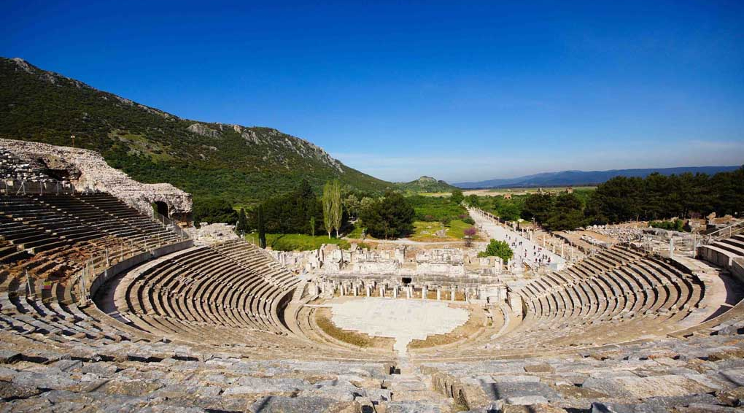
Terug naar Bijbel index
efeze 1 |  | efeze 2 |  | efeze 3 |  | efeze 4
efeze 5 |  | efeze 6

